Урок изобразительного искусства в 5 классе по теме:
«Искусство изразцов»

Цели урока: знакомство учащихся с новым видом декоративно-прикладного искусства, историей русских изразцов и возрождением этого искусства.

Задачи:
- Познакомить с технологическим процессом создания изразцов.
- Совершенствовать приемы построения композиции, при выполнении орнамента;
- Совершенствовать навыки работы с пластилином;
- Научить технике выполнения рельефа.
- Поддержать познавательную активность детей на примере создания полезных в быту вещей;
- Создать условия для развития коммуникативно-творческих способностей, мелкой моторики рук.
- Содействовать эстетическому воспитанию.

Тип: комбинированный (освоение новых знаний, применение новых знаний).
Вид: урок учебно-творческой деятельности.
Метод: интерактивный (объяснительно-иллюстративный, демонстрационный, проблемно-развивающий, алгоритмический).
Оборудование:
Материалы: Карандаш, бумага, картон, пластилин, стеки, ветошь.
Зрительный ряд: фотографии изразцов, таблицы с изображением мифологических животных.
КМО: иллюстрации, инструкции по безопасности работы, презентация.

План урока:
- Организационный момент.
- Сообщение темы и целей урока.
- Объяснение нового материала.
- Первичная проверка понимания изученного.
- Обобщение и систематизация знаний.
- Самостоятельная работа учащихся
- Подведение итогов урока. Выставка работ.

Ход урока:
- Организационный момент.
- Приветствие, организация рабочего места.
- Создание психологического настроя на учебную деятельность и активизацию внимания.
- Сообщение темы и целей урока
- Объяснение нового материала.
- Опрос по пройденному материалу: история возникновения; особенности технологии; показ работ; новые термины. Обсуждение возникших проблем.
- Формирование целостного представления знаний о предмете.
- Подведение итогов урока.

Ход урока

Организационный момент. Проверка готовности учащихся к уроку.
Изучение нового материала.

Сегодня мы с вами поговорим о рельефах.
Рельеф - это вид изобразительного искусства, один из основных видов скульптуры, в котором изображение создаётся с помощью объёмов, выступающих над плоскостью фона.

Виды рельефа:
- Барелье́ф (фр. bas-relief — низкий рельеф) — вид скульптуры, в котором выпуклое изображение выступает над плоскостью фона, как правило, не более чем на половину объёма.
- Горелье́ф (фр. haut-relief — высокий рельеф) — вид скульптуры, в котором выпуклое изображение выступает над плоскостью фона более чем на половину объема. Некоторые элементы могут быть совсем отделены от плоскости. Горельефы часто используют для украшения архитектурных сооружений и декоративных изделий. Они позволяют отобразить многофигурные сцены, пейзажи.
- Контррельеф (от лат. contra — против и «рельеф») — вид углублённого рельефа, представляющий собой «негатив» барельефа. Применяется в печатях и в формах (матрицах) для создания барельефных изображений и инталий.
- Койланоглиф (или en ccreux (анкрё)) — вид углублённого рельефа, т.е. вырезанный на плоскости контур. В основном, применялся в архитектуре Древнего Египта, а также в древневосточной и античной глиптике.

Прекрасной иллюстрацией того что такое рельеф, может служить интересный вид прикладного искусства - изразцы. Создавались они талантливыми народными художниками, которые черпали сюжеты из легенд, преданий, окружающей природы. Существуют изразцы с изображением диковинных животных, сказочных птиц, львов, коней с наездниками, встречаются целые композиции жанровых сцен.

Искусство изразца, как всякое народное искусство, имеет свою историю. Изразец — исконно русское слово и произошло оно от слова «образец», т. е. «образить» — придать красивый вид. Изразцом называют коробку без крышки, сделанную из обожженной глины. Лицевая сторона коробки украшается рельефом или расписывается, боковые стенки коробки — румпа — крепятся в стене здания.
Для изготовления изразцов мастера готовили деревянные формы. Сюжеты для рельефов брали из старинных церковных книг или использовали рисунки тканей.
Изразцы изготавливают из пластичных глин вручную или в деревянных формах. Сформованные изразцы высушивают, а затем обжигают в печах при температуре до 1150°С. Форма, и назначение изразцов бывают разными: стенные, или прямые, применяемые для облицовки стен печи; угловые – для облицовки углов и фасонные – для облицовки выступающих частей печи.
Прототипы изразца – гончарная плитка и горшок, примененный в кладке, относятся к глубокой древности. Облицовочные кирпичи и плитки (изразцы) применялись в древнем Египте, Месопотамии и Иране и получили широкое развитие у мусульманских народов.
Самая древняя форма облицовочной керамики — глазурованные «гвозди» в глинобитной стене, разноцветные шляпки которых создают на поверхности зигзагообразный узор (вт. пол. 4 тыс. до н. э.). В Вавилоне глиняные стены облицовывали для прочности и красоты глазурованными кирпичами. Керамические плитки использовались в архитектуре Византии, Равенны. Яркие, «поливные» полихромные изразцы — непременная принадлежность архитектуры Персии, Турции, стран Средней Азии XIII-XVI в.

Истоки русского изразцового искусства следует искать в древнем Киеве X-XI веков, Старой Рязани и Владимире XII века. При археологических раскопках в этих городах были найдены первые русские керамические изделия, покрытые прозрачными многоцветными глазурями.
Все изразцы делились на несколько типов: терракотовые, расписные многоцветные, муравленые и синие.

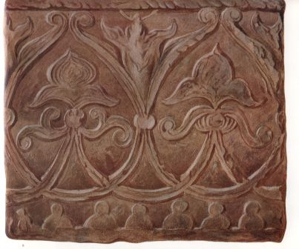
Терракотовые изразцы первоначально использовались как декор фасадов храмов. Они могли белиться вместе со стенами и становились похожи на резной белый камень, который был излюбленным элементом наружного декора. Плитки не поливалась глазурью. В рельефных изображениях ранних терракотовых плит использовались мотивы белокаменной резьбы: стилизованные цветы, переплетающиеся стебли. Надписи встречались редко. Изготовление плитки происходило при помощи гончарного круга, потом выполнялся оттиск в деревянных формах. Позже терракотовые плиты перемещаются "внутрь" помещений, становясь, таким образом, украшением интерьера.

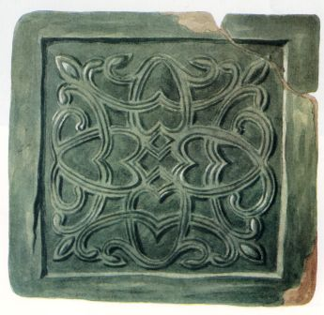
Название следующего типа изразцов происходит от названия глазури, использовавшейся для их покрытия – муравы (свинцовая глазурь). Техника изготовления муравы известна с глубокой древности. Впервые на Руси ее стали применять в древнем Киеве, а затем в конце XV века - в Пскове. Муравленые изразцы получили широкое распространение, как в наружном декоре зданий, так и в интерьере.

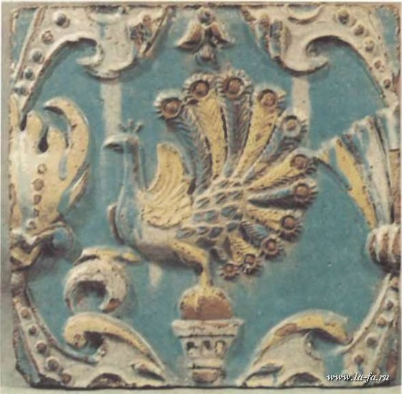
Рельефные многоцветные изразцы появляются на Руси в 1653 году. Организатором производства стал патриарх Никон, который в ту пору был настоятелем Иверского Святоозерского монастыря. Производство началось с выделки печных изразцов, которые не только использовались в самом монастыре, но также продавались. В 1666 году Никона лишают сана, а гончарных дел мастера переводятся согласно царскому указу в Оружейную палату Московского Кремля. Тогда в Москве впервые появляются рельефные многоцветные изразцы. Они хорошо сочетались с пышным наружным декором церковных и светских зданий, так называемым узорочьем, получившим широкое распространение в XVII веке.
Изразцовые декоры были неотъемлемой частью архитектурного решения зданий, изразцовые печи играли большую роль в украшении интерьеров храмов дворцов, княжеских и боярских теремов.
XVII век вносит большие изменения в сюжеты изразцов: единороги, грифы и лучники уступают место сценкам из жизни и портретам. Под сюжетными зарисовками теперь становится модным делать надписи. Многоцветье заменяется синей росписью, вместо гладких все чаще опять начинают выпускать рельефные изразцы.

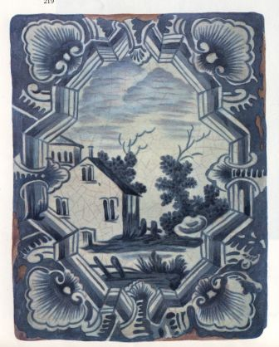
В 1709 г. указом Петра I два пленных шведа (один из них — мастер Ян Флегнер) были направлены в Воскресенский Ново-Иерусалимский монастырь для изготовления гладких «кафлей» (нем. Кachel — блюдце, плошка) с росписью синим кобальтом. В 1710 г. первую пробную партию отправили в Петербург. Такие же мастерские действовали в Стрельне и Ямбурге, в них работали русские и иностранные мастера.

Мастера Москвы также начали изготавливать изразцы по новой методике - гладкие с синей росписью. Но одноцветная синяя роспись, видимо, не отвечала вкусам древней столицы, и мастера Москвы вновь перешли на полихромию. Изразцы расписывались эмалями пяти цветов: белой, желтой, коричневой, зеленой и синей. Белой эмалью покрывался, как правило, фон изразца. Желтую эмаль в виду ее большой стоимости старались экономить. Большинство плиток расписывались тремя цветами: белым, коричневым и зеленым.

Нельзя не отметить разнообразие сюжетов, предлагаемых изразцами: мужчины и женщины в костюмах 17 века и античных одеждах, всадники, воины, охотники, домашние животные и дикие звери, птицы и цветы. Многочисленные сценки из городской и сельской жизни, а также бытового, нравоучительного, любовного и шуточного характера. Иногда можно было увидеть даже достаточно легкомысленные картинки светского содержания.

Творческая работа.

Сегодня мы попробуем выполнить изразец по собственному эскизу.
Возьмите небольшой лист картона. Определите размер вашего будущего рельефа, на листе бумаги выполните эскиз в карандаше, вписав изображение (древо жизни, мифологическое животное, растительный орнамент), в выбранный формат.
Заготовленный картон, предварительно вырезав, заполните тонким слоем пластилина, разровняйте его. Перенесите рисунок, процарапав его стекой по фону. Используя тонкие пластилиновые жгутики, выложите контур своего рисунка. Заполните пластилином образовавшийся рисунок, аккуратно пригладьте, стекой, или жгутиками уточните детали, проработайте декор изображения. Сделайте рамку – бортик.

Подведение итогов.

Творческие работы.

